  МИНИСТЕРСТВО ОБРАЗОВАНИЯ  И НАУКИ  РЕСПУБЛИКИ АДЫГЕЯ  Советская ул., 176, г. Майкоп, 385000  тел. 52-09-52, факс 52-12-01  e-mail: minobr_ra@mail.ru |  | АДЫГЭ РЕСПУБЛИКЭМ  ГЪЭСЭНЫГЪЭМРЭ ШIЭНЫГЪЭМРЭКIЭ  И МИНИСТЕРСТВ  Советскэр ур., 176, къ. Мыекъуапэ, 385000  тел. 52-09-52, факс 52-12-01  e-mail: minobr_ra@mail.ru

ПРИКАЗ

От 01.02.2019 № 79

г.Майкоп

Об утверждении Положения о конфликтной комиссии
Республики Адыгея при проведении государственной
итоговой аттестации по образовательным программам
среднего общего образования

В соответствии с Порядком проведения государственной итоговой аттестации по образовательным программам среднего общего образования, утвержденным совместным приказом Министерства просвещения Российской Федерации и Федеральной службы по надзору в сфере образования и науки от 07.11.2018 № 190/1512, и методическими рекомендациями по работе конфликтной комиссии субъекта Российской Федерации при проведении государственной итоговой аттестации по образовательным программам среднего общего образования в 2019 году, направленными письмом Рособрнадзора от 29.12.2018 №10-987, в целях обеспечения прав участников государственной итоговой аттестации

п р и к а з ы в а ю:

1. Утвердить:
1.1. Положение о конфликтной комиссии Республики Адыгея при проведении государственной итоговой аттестации по образовательным программам среднего общего образования (приложение 1).
1.2. Состав конфликтной комиссии Республики Адыгея при проведении государственной итоговой аттестации по образовательным программам среднего общего образования согласно приложению 2.
2. Директору ГБУ РА «Государственная аттестационная служба системы образования» Лебедеву Е.К.:
- довести данный приказ до сведения руководителей органов управления образованием муниципальных районов и городских округов, осуществляющих управление в сфере образования, подведомственных образовательных организаций;
- организовать информирование участников государственной аттестации по образовательным программам среднего общего образования, их родителей (законных представителей) о Положении о конфликтной комиссии Республики Адыгея.
4. Приказ Министерства образования и науки Республики Адыгея от 19.02.2018 № 152 «Об утверждении Положения о конфликтной комиссии Республики Адыгея при проведении государственной итоговой аттестации по образовательным программам среднего общего образования» признать утратившим силу.
5. Контроль исполнения приказа возложить на Первого заместителя Министра образования и науки Республики Адыгея Н.И. Кабанову.

Министр А.А. Керашев

Приложение №1

к приказу Минобрнауки Адыгеи

№ 79 от 01.02.2019

Положение

о конфликтной комиссии Республики Адыгея при проведении

государственной итоговой аттестации по образовательным программам среднего общего образования

1. Общие положения
1.1. Положение о конфликтной комиссии Республики Адыгея при проведении государственной итоговой аттестации по образовательным программам среднего общего образования (далее – Положение о конфликтной комиссии) разработано в соответствии со следующими нормативными правовыми актами:
- Федеральный закон от 29.12.2012 № 273-ФЗ «Об образовании в Российской Федерации»;
- Постановление Правительства Российской Федерации от 31.08.2013 № 755 «О федеральной информационной системе обеспечения проведения государственной итоговой аттестации обучающихся, освоивших основные образовательные программы основного общего и среднего общего образования, и приема граждан в образовательные организации для получения среднего профессионального и высшего образования и региональных информационных системах обеспечения проведения государственной итоговой аттестации обучающихся, освоивших основные образовательные программы основного общего и среднего общего образования»;
- Приказ Министерства просвещения Российской Федерации и Федеральной службы по надзору в сфере образования и науки от 07.11.2018 № 190/1512 «Об утверждении Порядка проведения государственной итоговой аттестации по образовательным программам среднего общего образования» (зарегистрирован Минюстом России 10.12.2018, регистрационный № 52952), а также требованиями федеральных нормативных правовых актов и инструктивных материалов по проведению государственной итоговой аттестации по образовательным программам среднего общего образования (далее – соответственно Порядок и ГИА);
- Приказ Федеральной службы по надзору в сфере образования и науки от 18 июня 2018 г. № 831 «Об утверждении требований к составу и формату сведений, вносимых и передаваемых в процессе репликации в федеральную информационную систему обеспечения проведения государственной итоговой аттестации обучающихся, освоивших основные образовательные программы основного общего и среднего общего образования, и приема граждан в образовательные организации для получения среднего профессионального и высшего образования и региональные информационные системы обеспечения проведения государственной итоговой аттестации обучающихся, освоивших основные образовательные программы основного общего и среднего общего образования, а также к срокам внесения и передачи в процессе репликации сведений в указанные информационные системы» (зарегистрирован Минюстом России 05.10.2018, регистрационный № 52348).
1.2. Конфликтная комиссия Республики Адыгея создается (в соответствии с п. 31 Порядка и осуществляет прием и рассмотрение апелляций о нарушении Порядка и о несогласии с выставленными баллами (далее вместе – апелляции) участников экзаменов.
1.3. Конфликтная комиссия в своей деятельности руководствуется нормативными правовыми актами Минпросвещения России, Рособрнадзора, инструктивно-методическими документами Рособрнадзора по вопросам организационного и технологического сопровождения ГИА, нормативными правовыми документами Министерства образования и науки Республики Адыгея (далее - Министерство), в том числе Положением о конфликтной комиссии.
1.4. В целях информирования граждан в средствах массовой информации, в которых осуществляется официальное опубликование нормативных правовых актов органов государственной власти Республики Адыгея, на официальных сайтах Министерства и государственного бюджетного учреждения Республики Адыгея «Государственная аттестационная служба системы образования» (далее - ГАС) не позднее чем за месяц до начала экзаменов публикуется информация о сроках, местах и порядке подачи и рассмотрения апелляций.
1.5. Информационное и организационно-технологическое обеспечение работы конфликтной комиссии осуществляет региональный центр обработки информации (далее – РЦОИ).
1.6. Сведения об апелляциях участников экзаменов вносятся ответственными сотрудниками РЦОИ в Региональную информационную систему обеспечения проведения государственной итоговой аттестации обучающихся, освоивших основные образовательные программы среднего общего образования (далее – РИС) в течение одного календарного дня со дня подачи апелляции.
1.7. При рассмотрении апелляции проверка изложенных в ней фактов не проводится лицами, принимавшими участие в организации и (или) проведении соответствующего экзамена, либо ранее проверявшими экзаменационную работу апеллянта.
  - Конфликтная комиссия не рассматривает апелляции по вопросам содержания и структуры заданий КИМ по учебным предметам, а также по вопросам, связанным:
с оцениванием результатов выполнения заданий экзаменационной работы с кратким ответом;
с нарушением непосредственно самим участником экзаменов требований Порядка;
с неправильным заполнением бланков ЕГЭ и ГВЭ.
1.9. Конфликтная комиссия не рассматривает листы бумаги (со штампом образовательной организации, на базе которой организуется ППЭ) для черновиков участника экзаменов в качестве материалов апелляции о несогласии с выставленными баллами.
1.10. При рассмотрении апелляции присутствуют:
члены Государственной экзаменационной комиссии Республики Адыгея (далее – ГЭК) – по решению председателя ГЭК;
аккредитованные общественные наблюдатели;
должностные лица Рособрнадзора, иные лица, определенные Рособрнадзором, а также должностные лица Министерства, в том числе сотрудники отдела надзора и контроля в сфере образования, лицензирования и аккредитации по решению соответствующих органов.
1.11. Для разъяснения участнику экзаменов вопросов о правильности оценивания его экзаменационной работы на заседание Конфликтной комиссии могут быть приглашены:
эксперт (член Предметной комиссии), привлеченный к рассмотрению указанной апелляции до заседания Конфликтной комиссии, не проверявший ранее экзаменационную работу данного участника экзаменов;
независимые сурдопереводчики, тифлопереводчики, ассистенты для обучающихся с ограниченными возможностями здоровья, детей-инвалидов и инвалидов (при необходимости).
1.12. По желанию при рассмотрении апелляции могут присутствовать апеллянт и (или) его родители (законные представители).
1.13. Апеллянтов и (или) их родителей (законных представителей) (в случае их присутствия при рассмотрении апелляции) приглашают по графику, сформированному ответственным секретарем Конфликтной комиссии и согласованному председателем Конфликтной комиссии, в соответствии с журналом регистрации апелляций, а также с учетом удаленности места проживания апеллянта от места заседания Конфликтной комиссии.
1.14. ГЭК информирует апеллянта о результатах пересчета баллов, выставленных за выполнение экзаменационной работы по итогам рассмотрения апелляции о несогласии с выставленными баллами.

2. Состав и структура конфликтной комиссии
2.1. Состав Конфликтной комиссии формируется из представителей Министерства, ГАС, органов местного самоуправления, осуществляющих управление в сфере образования, образовательных организаций, научных, общественных и иных организаций и объединений.
2.2. В состав Конфликтной комиссии не включаются члены ГЭК и предметных комиссий (далее - ПК).
2.3. Структура Конфликтной комиссии: председатель Конфликтной комиссии, заместитель председателя Конфликтной комиссии, ответственный секретарь Конфликтной комиссии, члены Конфликтной комиссии.
2.4. Количественный и персональный состав Конфликтной комиссии ут верждается приказом Министерства.
2.5. Общее руководство, координацию деятельности Конфликтной комиссии, распределение обязанностей между заместителем председателя Конфликтной комиссии, членами Конфликтной комиссии и контроль за работой Конфликтной комиссии осуществляет ее председатель. В отсутствие председателя Конфликтной комиссии по объективным причинам его обязанности исполняет заместитель председателя Конфликтной комиссии. Председатель и заместитель председателя Конфликтной комиссии несут персональную ответственность за принятые решения в рамках работы Конфликтной комиссии.
2.6. Делопроизводство конфликтной комиссии осуществляет ответственный секретарь Конфликтной комиссии. Члены Конфликтной комиссии участвуют в заседаниях Конфликтной комиссии и выполняют возложенные на них функции.

3. Функции Конфликтной комиссии
3.1. Конфликтная комиссия в рамках проведения ГИА выполняет следующие функции:
- принимает и рассматривает апелляции участников экзаменов;
- принимает по результатам рассмотрения апелляций решение об удовлетворении или отклонении апелляций участников экзаменов;
- обращается в ФГБОУ «Федеральный институт педагогических измерений» (далее - ФИПИ) с запросом о предоставлении разъяснений по критериям оценивания (в случае если привлеченный эксперт ПК не дает однозначного ответа о правильности оценивания экзаменационной работы апеллянта);
- информирует апеллянтов и (или) их родителей (законных представителей), а также ГЭК о принятых решениях не позднее трех рабочих дней со дня принятия соответствующих решений.
Информация о принятых решениях направляется в РЦОИ в течение одного календарного дня после принятия решения.
3.2. В целях выполнения своих функций Конфликтная комиссия вправе:
- запрашивать и получать у уполномоченных лиц и организаций необходимые документы и сведения, в том числе экзаменационные работы государственного выпускного экзамена, бланки единого государственного экзамена, электронные носители, содержащие файлы с цифровой аудиозаписью устных ответов участников экзаменов, протоколы устных ответов участников экзаменов, сдававших государственный выпускной экзамен в устной форме, копии протоколов проверки экзаменационной работы предметной комиссией, контрольные измерительные материалы, тексты, темы, задания, билеты, выполнявшиеся участниками государственного выпускного экзамена, подавшими апелляцию, сведения о лицах, присутствовавших в пункте проведения экзамена, видеоматериалы из пунктов проведения экзамена, иные сведения о соблюдении Порядка (пункты 58,98 и 101 Порядка);
- привлекать независимых сурдопереводчиков, тифлопереводчиков при рассмотрении апелляций обучающихся с ограниченными возможностями здоровья, обучающихся детей-инвалидов и инвалидов;
- привлекать к работе Конфликтной комиссии эксперта (члена ПК) по соответствующему учебному предмету, которому присвоен статус «ведущий эксперт» или «старший эксперт», но не являющегося экспертом, проверявшим развернутые и (или) устные ответы апеллянта ранее;
- обращаться в Комиссию по разработке КИМ (ФИПИ) с запросом о предоставлении разъяснений по критериям оценивания (в случае если привлеченный эксперт ПК не дает однозначного ответа о правильности оценивания экзаменационной работы апеллянта);
3.3. Срок полномочий конфликтной комиссии до 31 декабря текущего года.

4. Организация работы Конфликтной комиссии
4.1. Конфликтная комиссия проводит свои заседания в помещении, определенном Министерством образования и науки Республики Адыгея в соответствии с установленным графиком.
Помещение для работы Конфликтной комиссии оборудуется средствами видеонаблюдения. Видеозапись в помещении работы Конфликтной комиссии ведется в часы работы Конфликтной комиссии.
4.2. Решение Конфликтной комиссии принимается посредством голосования. Решения Конфликтной комиссии признаются правомочными только в случае присутствия на заседании не менее 1/3 состава Конфликтной комиссии. В случае равенства голосов решающим является голос председателя Конфликтной комиссии. Решения Конфликтной комиссии оформляются протоколами рассмотрения апелляции, в которых указываются решения Конфликтной комиссии и причины, по которым были приняты решения, и заверяются подписями членов Конфликтной комиссии, принимавших участие в рассмотрении апелляций, а также привлеченных специалистов РЦОИ и (или) привлеченного эксперта ПК.
4.3. Отчетными документами по основным видам работ Конфликтной комиссии являются:
-апелляции участников экзаменов ГИА - приложение 1 (форма 1-АП), приложение 2 (форма ППЭ-02);
-журнал регистрации апелляций - приложение 3;
-протоколы заседания конфликтной комиссии - приложение 4-1, приложение 4-2.
-протокол рассмотрения апелляций о несогласии с выставленными баллами - приложение 5 (формы 1-АП, 2-АП с приложениями 2-АП-1, 2-АП-2, 2-АП-3;); приложение 6 (формы 2-АП-ГВЭ);
-протокол рассмотрения апелляций о нарушении Порядка – приложение 7 (форма ППЭ-03);
- индивидуальные пакеты документов;
- материалы о результатах служебного расследования о нарушении Порядка;
-заключение эксперта предметной комиссии, привлекаемого к работе Конфликтной комиссии, о правильности оценивания результатов выполнения заданий с развернутым и (или) устным ответом и (или) о необходимости изменения баллов за выполнение задания с развернутым и (или) устным ответом - приложение 8;
-письменные заявления участников экзаменов об отзыве апелляции – приложение 9.
Протоколы заседаний конфликтной комиссии хранятся 5 лет со дня проведения заседаний в Министерстве. Остальные отчетные документы конфликтной комиссии хранятся до 1 марта года, следующего за годом проведения экзамена.

5. Порядок подачи, отзыва апелляций участниками экзаменов и сроки рассмотрения апелляций конфликтной комиссией
5.1. Конфликтная комиссия принимает в письменной форме апелляции участников экзаменов.
5.2. Апелляцию о нарушении Порядка (за исключением случаев, описанных в пункте 7.7 раздела 7 настоящего Положения) участник экзаменов подает в день проведения экзамена по соответствующему учебному предмету члену ГЭК, не покидая пункт проведения экзамена.
Данная апелляция составляется в письменной форме в двух экземплярах: один передается в Конфликтную комиссию, другой, с пометкой члена ГЭК о принятии ее на рассмотрение в Конфликтной комиссии, остается у участника экзамена (форма ППЭ-02). Член ГЭК, принявший апелляцию, в тот же день направляет ее в Конфликтную комиссию.
Конфликтная комиссия рассматривает апелляцию о нарушении установленного порядка проведения ГИА в течение двух рабочих дней, следующих за днем ее поступления в Конфликтную комиссию.
5.3. Апелляция о несогласии с выставленными баллами подается в течение 2-х рабочих дней, следующих за официальным днем объявления результатов ГИА по соответствующему учебному предмету.
Данная апелляция составляется в письменной форме в двух экземплярах: один передается в Конфликтную комиссию, другой (с пометкой ответственного лица о принятии ее на рассмотрение в Конфликтной комиссии) остается у апеллянта (форма 1-АП).
Участники экзаменов (обучающиеся) на основании документов, удостоверяющих личность, подают апелляцию о несогласии с выставленными баллами в образовательную организацию, которой они были допущены в установленном порядке к ГИА.
Участники экзаменов (выпускники прошлых лет) на основании документов, удостоверяющих личность, подают апелляцию о несогласии с выставленными баллами в органы местного самоуправления, осуществляющие управление в сфере образования, в которых они были зарегистрированы для участия в ГИА.
Руководитель организации, принявший апелляцию, передает ее в Конфликтную комиссию в течение одного рабочего дня после ее получения.
По решению ГЭК передача апелляции, заявления об отзыве поданной апелляции из образовательной организации, органов местного самоуправления, осуществляющих управление в сфере образования, в которых они были зарегистрированы для участия в ГИА (для выпускников прошлых лет) в Министерство может быть осуществлена с использованием информационно-коммуникационных технологий, при условии соблюдения требований законодательства Российской Федерации в области защиты персональных данных. С этой целью можно использовать программное обеспечение VipNet Деловая почта (установлено в общеобразовательных организациях и в органах местного самоуправления, осуществляющих управление в сфере образования для работы в АИС Контингент) на адрес АП МинобрРА 12.
Конфликтная комиссия рассматривает апелляцию о несогласии с выставленными баллами в течение четырех рабочих дней, следующих за днем ее поступления в Конфликтную комиссию.
Протоколы рассмотрения апелляций о несогласии с выставленными баллами участников экзаменов (формы 2-АП и приложения к ним при наличии), включая протоколы рассмотрения отклоненных апелляций, в течение одного календарного дня передаются в РЦОИ для внесения соответствующей информации в РИС.
Внесенная в РИС информация о результатах рассмотрения апелляции, включая информацию об отклоненных апелляциях, в течение двух календарных дней направляются РЦОИ в уполномоченную Рособрнадзором организацию (ФЦТ). Уполномоченная Рособрнадзором организация (ФЦТ) проводит пересчет результатов ЕГЭ по удовлетворенным апелляциям в соответствии с поступившей из РЦОИ информацией о результатах рассмотрения апелляций и не позднее чем через пять рабочих дней с момента получения указанной информации передает измененные по итогам пересчета результаты ЕГЭ в РЦОИ. РЦОИ в течение одного календарного дня представляет измененные по итогам пересчета результаты ЕГЭ для дальнейшего утверждения ГЭК.
5.4. Участники экзаменов вправе отозвать апелляцию:
о нарушении установленного Порядка в день ее подачи;
о несогласии с выставленными баллами в течение одного рабочего дня, следующего за днем подачи указанной апелляции, но не позднее дня заседания Конфликтной комиссии.
Для этого участник экзаменов направляет в Конфликтную комиссию заявление об отзыве поданной им апелляции. Участники экзаменов (обучающиеся) подают соответствующее заявление в письменной форме в образовательную организацию, в которой они были допущены в установленном порядке к ГИА, в органы местного самоуправления, осуществляющие управление в сфере образования, в которых они были зарегистрированы для участия в ГИА (для выпускников прошлых лет) либо непосредственно в конфликтную комиссию Республики Адыгея.
Руководитель образовательной организации, руководитель органа местного самоуправления, осуществляющего управление в сфере образования, или уполномоченные ими лица, принявшие заявление об отзыве апелляции, незамедлительно передают ее в Конфликтную комиссию в течение одного рабочего дня после его получения. Отзыв апелляции фиксируется в журнале регистрации апелляций.
В случае отсутствия указанного заявления и неявки участника экзаменов на заседание Конфликтной комиссии, на котором рассматривается апелляция, Конфликтная комиссия рассматривает его апелляцию в установленном порядке.

6. Рассмотрение апелляции о несогласии с выставленными баллами по результатам федеральной и региональной перепроверок
6.1. До 1 марта года, следующего за годом проведения экзамена, по поручению Рособрнадзора ПК проводят перепроверку отдельных экзаменационных работ ЕГЭ, выполненных участниками экзамена на территории Российской Федерации или за ее пределами.
6.2. До 1 марта года, следующего за годом проведения экзамена, по решению Министерства или ГЭК ПК Республики Адыгея проводят перепроверку отдельных экзаменационных работ, выполненных участниками экзамена на территории Республики Адыгея.
6.3. Участники экзаменов, результаты которых были изменены и утверждены ГЭК по итогам перепроверки регионального и(или) федерального уровня, вправе подать апелляцию о несогласии с выставленными баллами в сроки, установленные Порядком, а именно - в течение двух рабочих дней после официального дня объявления результатов ГИА по соответствующему учебному предмету по итогам перепроверки.
6.4. Процедура подачи апелляции о несогласии с выставленными баллами по результатам федеральной и региональной перепроверок, а также отзыва указанной апелляции проводится в порядке, представленном в разделе 5 настоящего Положения.

7. Рассмотрение апелляции о нарушении Порядка

7.1. После получения апелляции членом ГЭК в ППЭ в день проведения экзамена организуется проверка изложенных в апелляции сведений при участии:
организаторов, не задействованных в аудитории, в которой сдавал экзамен апеллянт;
технических специалистов и ассистентов;
общественных наблюдателей;
сотрудников, осуществляющих охрану правопорядка;
медицинских работников.
  - Результаты проверки изложенных в апелляции сведений оформляются членом ГЭК в форме заключения в протоколе рассмотрения апелляции (форма ППЭ-03).
  - Член ГЭК передает формы ППЭ-02 и ППЭ-03 в Конфликтную комиссию в тот же день с соблюдением законодательства о защите персональных данных.
  - После поступления апелляции в Конфликтную комиссию ответственный секретарь Конфликтной комиссии регистрирует ее в журнале регистрации апелляций, формирует график рассмотрения апелляций с обязательным указанием даты, места и времени рассмотрения апелляции и согласовывает указанный график с председателем Конфликтной комиссии, после чего информирует апеллянта и (или) его родителей (законных представителей) о дате, времени и месте рассмотрения апелляции.
  - При рассмотрении апелляции о нарушении Порядка Конфликтная комиссия знакомится с заключением о результатах проверки изложенных в ней сведений и выносит одно из решений:
об удовлетворении апелляции;
об отклонении апелляции.
При удовлетворении апелляции результат экзамена, по процедуре которого участником экзамена была подана указанная апелляция, аннулируется и участнику экзаменов предоставляется возможность сдать экзамен по соответствующему учебному предмету в иной день, предусмотренный расписанием проведения ЕГЭ, ГВЭ.
При отклонении апелляции результат апеллянта не изменяется и остается действующим.
  - После рассмотрения апелляции о нарушении Порядка ответственный секретарь Конфликтной комиссии передает протокол заседания Конфликтной комиссии в ГЭК для принятия соответствующего решения, а также руководителю РЦОИ для внесения в РИС и передачи в ФИС (срок внесения в РИС – не позднее двух календарных дней с момента принятия решения Конфликтной комиссией):
апелляцию о нарушении Порядка (форма ППЭ-02);
протокол рассмотрения данной апелляции, содержащий заключение по результатам проверки изложенных в ней сведений, и решение Конфликтной комиссии (форма ППЭ-03).
7.7. В случаях, требующих уточнений, ФГБУ «Федеральный центр тестирования» (далее-ФЦТ) направляет соответствующий программный запрос о предоставлении документов или сведений в РЦОИ. В этом случае Конфликтная комиссия передает запрашиваемые документы в РЦОИ для предоставления их в ФЦТ посредством внесения информации в РИС/ФИС.
7.8. В случае удовлетворения апелляции и принятии соответствующего решения ГЭК результат апеллянта аннулируется в РИС/ФИС, участник допускается к повторной сдаче экзамена по соответствующему учебному предмету по решению ГЭК.

8. Рассмотрение апелляции о несогласии с выставленными баллами
  - После поступления апелляции в Конфликтную комиссию ответственный секретарь Конфликтной комиссии регистрирует ее в журнале регистрации апелляций, формирует график рассмотрения апелляций с обязательным указанием даты, места и времени рассмотрения апелляции и согласовывает указанный график с председателем Конфликтной комиссии, после чего информирует апеллянта и (или) его родителей (законных представителей) о дате, времени и месте рассмотрения апелляции.
  - Для организации рассмотрения апелляции участника ЕГЭ ответственный секретарь Конфликтной комиссии передаёт сведения об апелляции в РЦОИ и получает из РЦОИ апелляционный комплект документов, который содержит:
а) протокол рассмотрения апелляции о несогласии с выставленными баллами (форма 2-АП) с приложениями для внесения информации о ходе и результатах рассмотрения апелляции (форма 2-АП-1, 2-АП-2, 2-АП-3);
б) распечатанные изображения бланка регистрации, бланка регистрации устной части, бланков ответов № 1 и № 2, дополнительных бланков ответов № 2, протоколов проверки развернутых ответов, протоколов оценивания устных ответов;
в) распечатанные бланки распознавания бланков регистрации, бланка регистрации устной части, бланков ответов № 1 и № 2, дополнительных бланков ответов № 2, протоколов проверки развернутых ответов, протоколов оценивания устных ответов;
г) электронные носители, содержащие файлы с цифровой аудиозаписью устных ответов участников ЕГЭ по иностранным языкам (при наличии).
Дополнительно к апелляционному комплекту распечатываются:
- критерии оценивания развернутых и (или) устных ответов;
- вариант КИМ, выполнявшийся участником ЕГЭ;
- перечень допустимых символов для записи ответов на задания с кратким ответом;
- уведомление по итогам рассмотрения апелляции о несогласии с выставленными баллами по результатам ГИА – приложение №10 – (форма У-33).
В случае если работа апеллянта была направлена на межрегиональную перекрестную проверку, в составе апелляционного комплекта отсутствуют протоколы проверки развернутых ответов и протоколы оценивания устных ответов.
  - Для организации рассмотрения апелляции участника ГВЭ ответственный секретарь Конфликтной комиссии передаёт сведения о данной апелляции в РЦОИ, получает от РЦОИ апелляционный комплект документов, который содержит изображения экзаменационной работы участника ГВЭ; протоколы устных ответов обучающегося и электронные носители, содержащие файлы с цифровой аудиозаписью устных ответов апеллянта, сдававшего ГВЭ в устной форме; копии протоколов проверки экзаменационной работы предметной комиссией; критерии оценивания, а также тексты, темы, задания, билеты, выполнявшиеся участником ГВЭ, подавшим апелляцию.
  - Ответственный секретарь Конфликтной комиссии передает полученные апелляционные комплекты документов председателю Конфликтной комиссии.
В день получения апелляционных комплектов документов председатель Конфликтной комиссии с целью установления правильности оценивания экзаменационной работы заблаговременно, до заседания Конфликтной комиссии, передает указанные комплекты председателю предметной комиссии.
  - Председатель предметной комиссии организует работу экспертов предметной комиссии по установлению правильности оценивания заданий с развернутым и (или) устным ответом и (или) о необходимости изменения баллов за выполнение задания с развернутым и (или) устным ответом.
К работе Конфликтной комиссии (по согласованию с председателем ПК) привлекается эксперт (члены ПК) по соответствующему учебному предмету, которому в текущем году присвоен статус «ведущий эксперт» или «старший эксперт», но не являющийся экспертом, проверявшим экзаменационную работу апеллянта ранее.
  - Привлеченный эксперт ПК устанавливают правильность оценивания экзаменационной работы и дает письменное заключение о правильности оценивания экзаменационной работы апеллянта или о необходимости изменения баллов за выполнение задания с развернутым письменным и (или) устным ответом с обязательной содержательной аргументацией и указанием на конкретный критерий оценивания, которому соответствует выставляемый им балл.
  - В случае, если привлеченный эксперт ПК не дает однозначного ответа о правильности оценивания экзаменационной работы апеллянта, Конфликтная комиссия обращается в Комиссию по разработке КИМ (ФИПИ) с запросом о предоставлении разъяснений по критериям оценивания. В запросе в обязательном порядке формулируются вопросы, возникшие при формировании заключения о правильности оценивания экзаменационной работы апеллянта. Комиссия по разработке КИМ (ФИПИ) организует рассмотрение запроса по соответствующему учебному предмету и предоставляет в Конфликтную комиссию подготовленные Комиссией по разработке КИМ (ФИПИ) разъяснения.
  - После проведения экспертом ПК соответствующей работы по установлению правильности оценивания экзаменационной работы председатель ПК в тот же день передает председателю Конфликтной комиссии апелляционные комплекты документов и заключения.
  - Председатель Конфликтной комиссии после получения названных выше документов организует работу по рассмотрению апелляции о несогласии с выставленными баллами.
8.10. Члены конфликтной комиссии до начала рассмотрения апелляции знакомятся с содержанием апелляционных комплектов и заключениями экспертов ПК.
8.11. Время рассмотрения одной апелляции (включая разъяснения по оцениванию развернутых и (или) устных ответов) - не более 30 минут.
8.12. Апеллянту, в случае его участия в рассмотрении апелляции, предъявляются материалы апелляционного комплекта документов и заключение экспертов предметной комиссии, после чего он письменно в соответствующем поле протокола рассмотрения апелляции (форма 2-АП) подтверждает, что ему предъявлены изображения выполненной им экзаменационной работы (заполнявшихся им бланков ЕГЭ), файлы с цифровой аудиозаписью его устных ответов, копии протоколов его устных ответов, если экзамен сдавался в устной форме.
8.13. Апеллянт должен удостовериться, что ему предъявлены изображения выполненной им экзаменационной работы, файл с цифровой аудиозаписью его устного ответа, протокол его устного ответа в случае, если экзамен сдавался в устной форме.
8.14. Конфликтная комиссия заполняет соответствующим образом подраздел «Информация листов распознавания соответствует информации, внесенной в бланки» протокола рассмотрения апелляции (форма 2-АП) и соответствующее приложение к протоколу, в которое вносит все изменения, принятые решением Конфликтной комиссии.
8.15. В случае обнаружения в процессе рассмотрения апелляции технических ошибок, допущенных при обработке экзаменационной работы апеллянта, Конфликтная комиссия заполняет подраздел «Информация листов распознавания соответствует информации, внесенной в бланки» протокола рассмотрения апелляции (форма 2-АП) и соответствующее приложение к протоколу, в которое вносит все изменения, принятые решением конфликтной комиссии.
8.16. Конфликтная комиссия не вправе применять изменения к ответам на задания с кратким ответом в случае, когда при записи ответа апеллянт применял форму записи краткого ответа (в том числе, символы), противоречащую указанию к заданию КИМ (для этого используется перечень допустимых символов для записи ответов на задания с кратким ответом, см. пункт 2 настоящего раздела Положения), а также Правилам заполнения бланков ЕГЭ.
8.17. Привлеченный эксперт во время рассмотрения апелляции в присутствии апеллянта и (или) его родителей (законных представителей) дают им соответствующие разъяснения (при необходимости). Время, отведенное на разъяснения по оцениванию развернутых и (или) устных ответов одного апеллянта - не более 20 минут.
8.18. Каждая апелляция рассматривается индивидуально на заседании конфликтной комиссии.
После письменного подтверждения апеллянтом изображения выполненной им экзаменационной работы, файлов с цифровой аудиозаписью его устного ответа, он уточняет задание, по которому он не согласен с выставленными баллами.
8.19. Конфликтная комиссия, в случае принятия решения на основании заключения привлеченного эксперта ПК об изменении баллов за выполнение задания с развернутым письменным и(или) устным ответом, заполняет соответствующее приложение к протоколу рассмотрения апелляции (форма 2-АП с приложениями), в которое вносит все изменения, принятые решением Конфликтной комиссии.
8.20. По результатам рассмотрения апелляции Конфликтная комиссия принимает решение:
об отклонении апелляции и сохранении выставленных баллов (отсутствие технических ошибок и ошибок оценивания экзаменационной работы);
об удовлетворении апелляции и изменении баллов (наличие технических ошибок и (или) ошибок оценивания экзаменационной работы).
При этом в случае удовлетворения апелляции количество ранее выставленных баллов может измениться как в сторону увеличения, так и в сторону уменьшения количества баллов.
8.21. Свое решение по результатам рассмотрения апелляции Конфликтная комиссия фиксирует в протоколе рассмотрения апелляции (форма 2-АП).
Решение Конфликтной комиссии оформляется протоколом заседания конфликтной комиссии, который подписывает председатель Конфликтной комиссии и ответственный секретарь Конфликтной комиссии.
8.22. Конфликтная комиссия оформляет и выдает апеллянту уведомление о результатах рассмотрения апелляции (по форме У-33) с указанием всех изменений, которые были приняты конфликтной комиссией по результатам рассмотрения апелляции и внесены в протокол рассмотрения апелляции и его приложения.
8.23. Апеллянт (в случае присутствия на заседании Конфликтной комиссии) подтверждает подписью в протоколе рассмотрения апелляции (форма 2-АП) и в уведомлении о результатах рассмотрения апелляции, что данные об изменениях, внесенные в эти два документа, совпадают.
8.24. В случае рассмотрения апелляции в отсутствие апеллянта, Конфликтная комиссия направляет письменное уведомление о результатах рассмотрения апелляции в органы местного самоуправления, осуществляющие управление в сфере образования, в течение 3 рабочих дней после принятия решения Конфликтной комиссией для организации ознакомления апеллянта.
8.25. Протоколы рассмотрении апелляций (формы 2-АП, приложения к ним при наличии и ППЭ-03), включая протоколы рассмотрения отклоненных апелляций, подписываются членами Конфликтной комиссии и председателем Конфликтной комиссии и в течение одного календарного дня передаются в РЦОИ для внесения соответствующей информации в РИС.
Для пересчета результатов ЕГЭ протоколы Конфликтной комиссии в течение двух календарных дней направляются РЦОИ в ФЦТ, который проводит пересчет результатов ЕГЭ по удовлетворенным апелляциям в соответствии с протоколами Конфликтной комиссии и не позднее чем через пять рабочих дней с момента получения указанных протоколов передает измененные по итогам пересчета результаты ЕГЭ в РЦОИ.
8.26. После изменения в РИС информации о результатах ЕГЭ апеллянта, апелляция которого была удовлетворена, РЦОИ в течение одного календарного дня предоставляет обновленные результаты апеллянта в ГЭК.
8.27 Конфликтная комиссия предоставляет в ГЭК обновленные результаты ГВЭ апеллянта.
8.28. Председатель ГЭК принимает решение об утверждении обновленных результатов апеллянта на основании представления Конфликтной комиссии, РЦОИ.
Ответственный секретарь ГЭК в течение 3 календарных дней передает протокол заседания ГЭК с обновленными результатами апеллянта в органы местного самоуправления, осуществляющие управление в сфере образования для организации ознакомления апеллянтов.
8.29. При проведении пересчета результатов ЕГЭ по удовлетворенным апелляциям в соответствии с протоколами Конфликтной комиссии, ФЦТ вправе запрашивать у РЦОИ:
копии документов, оформленных в процессе рассмотрения апелляции (форма 2-АП с приложениями);
копии бланков ЕГЭ апеллянта.
8.30. В случае обнаружения несоответствий изображений бланков ЕГЭ (информации, внесенной в оригинал бланка, и результатов распознавания этой информации) и (или) необоснованного изменения баллов за выполнение заданий с развернутым и (или) устным ответом апеллянта ФЦТ сообщает об установленном факте в Рособрнадзор и приостанавливает пересчет результатов экзаменов по итогам рассмотрения апелляции до получения указаний Рособрнадзора. Рособрнадзор направляет на рассмотрение в ГЭК информацию о выявленных несоответствиях и (или) о необоснованном изменении баллов участника ЕГЭ.
По предоставленным фактам ГЭК назначает служебное расследование. Дальнейшее рассмотрение апелляции возможно только по утвержденным результатам служебного расследования с обязательным уведомлением о результатах расследования Рособрнадзора и ФЦТ.

Приложение 1

к Положению о конфликтной комиссии

Республики Адыгея при проведении

государственной итоговой аттестации по

образовательным программам

среднего общего образования

1-АП
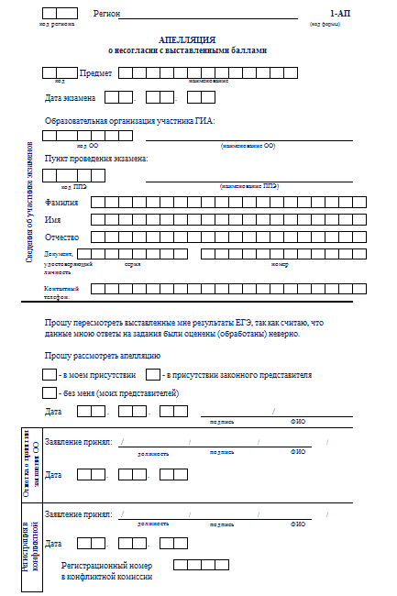

Приложение 2

к Положению о конфликтной комиссии

Республики Адыгея при проведении

государственной итоговой аттестации по

образовательным программам
среднего общего образования

ППЭ-2
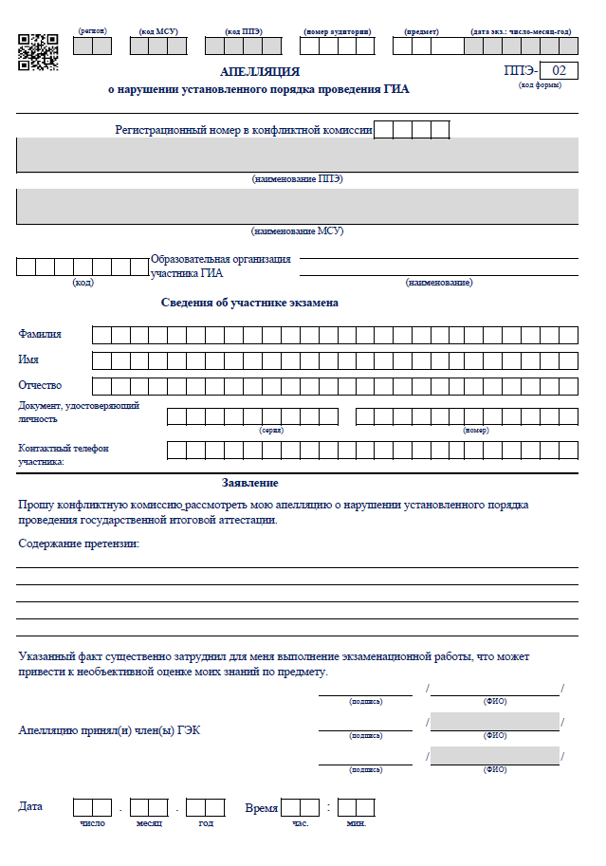

Приложение 3

к Положению о конфликтной комиссии

Республики Адыгея при проведении

государственной итоговой аттестации по

образовательным программам

среднего общего образования

Журнал
регистрации апелляций участников ГИА-11

№ | Дата  подачи апелляции в *¹ОО/ ОМС | Дата  поступления  апелляции в *²КК | Способ поступления |  | ФИО  подающего апелляцию | Предмет | Наименование  образовательной  организации/  органа местного самоуправления | Дата  поступления заявления об отзыве  апелляции в  ОО/ ОМС | Дата  поступления заявления об отзыве  апелляции в КК
 |  |  | в электронном виде | в бумажном  виде
*¹Общеобразовательная организация/орган местного самоуправления
*²Конфликтная комиссия

Приложение 4-1

к Положению о конфликтной комиссии

Республики Адыгея при проведении

государственной итоговой аттестации по

образовательным программам
среднего общего образования

ПРОТОКОЛ №
заседания конфликтной комиссии Министерства образования и науки Республики Адыгея по рассмотрению апелляций участников ГИА о несогласии с выставленными баллами

2019 г.
Члены КК / Присутствующие (роспись)

___________________________/_______________________

1. Рассматриваются апелляции участников ГИА о несогласии с выстав-
ленными баллами по в основной (дополнительный)
(предмет)
период проведения ГИА в Республике Адыгея

№ п/п | ФИО | Образовательная организация, муниципальное образование | Оценка | Первичный балл | Балл
1.

По итогам рассмотрения апелляций конфликтной комиссией, с учетом
заключений экспертов предметной комиссии по , вынесено
(предмет)
следующее решение:

№ п/п | ФИО | Образовательная организация, муниципальное образование | Результат рассмотрения  апелляции (отклонить и сохранить выставленные баллы/ удовлетворить и  изменить баллы) | № задания, и измененный  первичный  балл по нему | Наличие технических  ошибок  (да/нет) | Количество  членов кк, проголосовавших «за»
1.

Приложение: протоколы рассмотрения апелляций о несогласии с выставленными баллами
Председатель комиссии: /

Ответственный секретарь комиссии: /

Приложение 4-2

к Положению о конфликтной комиссии

Республики Адыгея при проведении

государственной итоговой аттестации по

образовательным программам
среднего общего образования

ПРОТОКОЛ №
заседания конфликтной комиссии Министерства образования и науки Республики Адыгея по рассмотрению апелляций участников ГИА о нарушении установленного порядка проведения ГИА

Члены КК / Присутствующие (роспись)

___________________________/_______________________

___________________________/_______________________

По итогам рассмотрения апелляций конфликтной комиссией по____________ вынесено следующее решение:
(предмет)

№ п/п | ФИО | Образовательная организация, муниципальное образование | Результат рассмотрения  апелляции (удовлетворить апелляцию, с аннулированием результата экзамена/ отклонить апелляцию) | Количество  членов кк, проголосовавших «за»
1.

Приложение: протоколы рассмотрения апелляций о нарушении установленного порядка проведения ГИА

Председатель комиссии: /

Ответственный секретарь комиссии: /

Приложение 5

к Положению о конфликтной комиссии

Республики Адыгея при проведении

государственной итоговой аттестации по

образовательным программам
среднего общего образования

2-АП
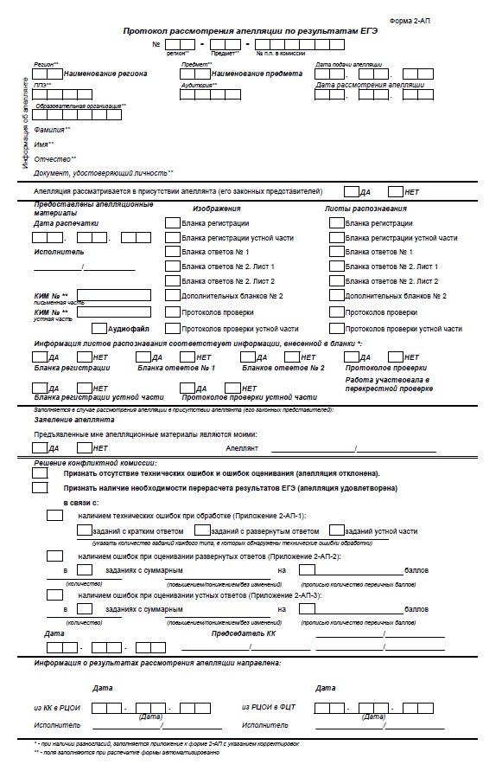

2-АП-1
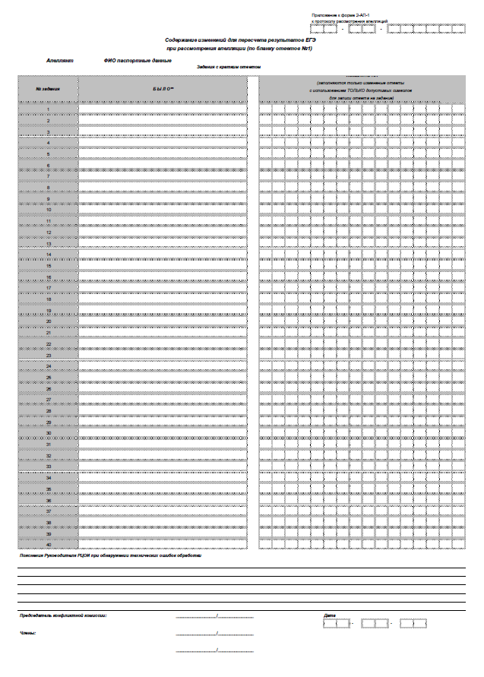

2-АП-2
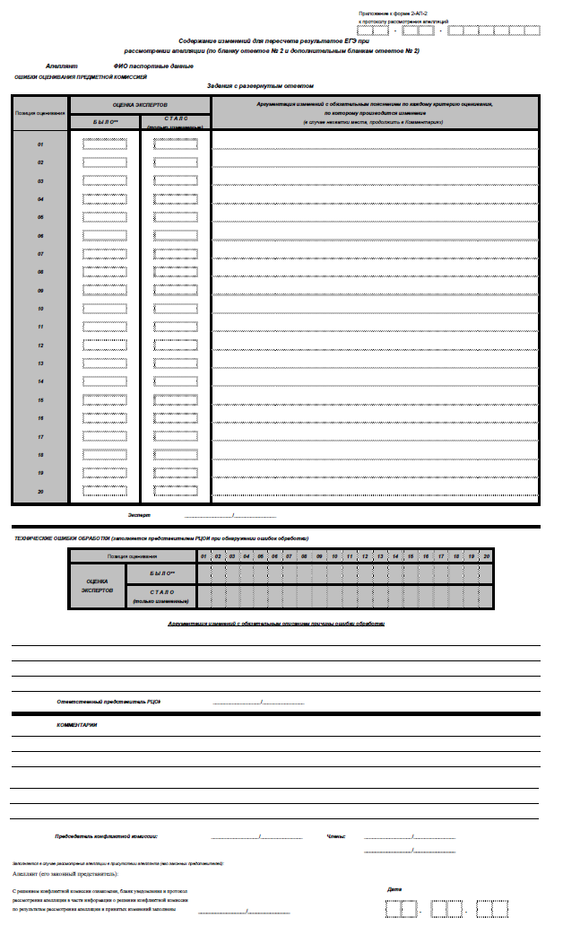

2-АП-3
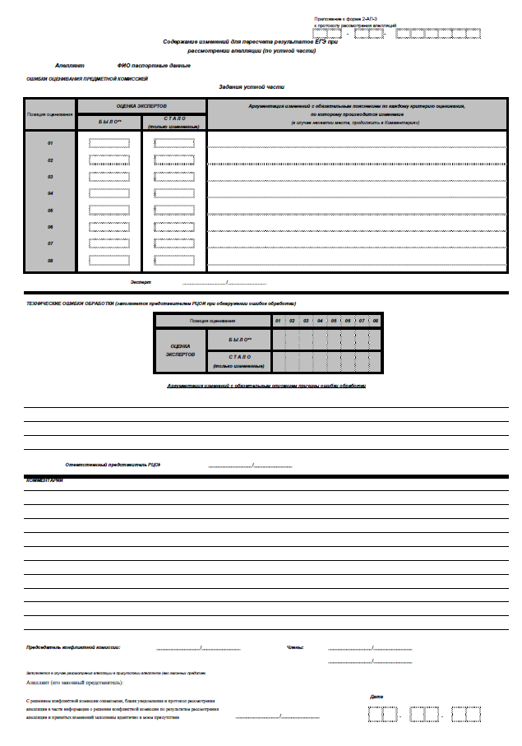

Приложение 6

к Положению о конфликтной комиссии

Республики Адыгея при проведении

государственной итоговой аттестации по

образовательным программам
среднего общего образования

2-АП-ГВЭ

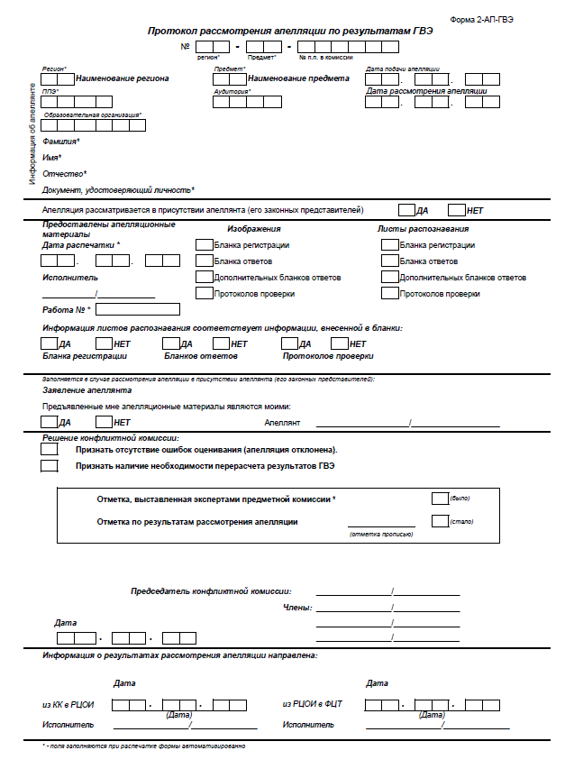

Приложение 7

к Положению о конфликтной комиссии

Республики Адыгея при проведении

государственной итоговой аттестации по

образовательным программам
среднего общего образования

ППЭ-03

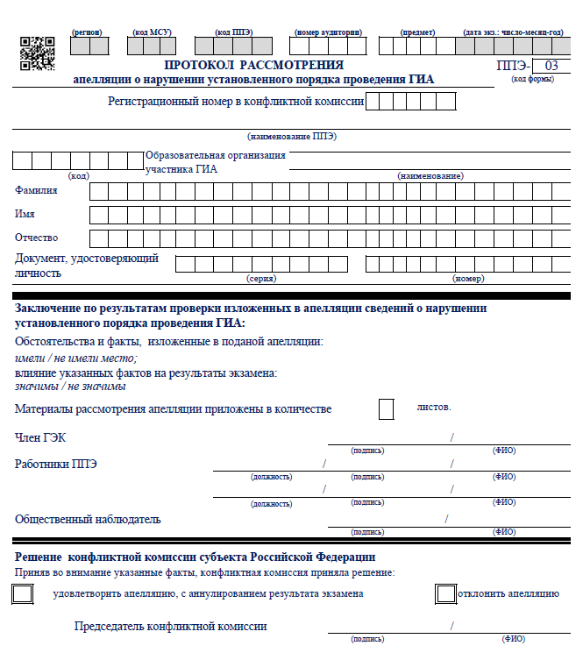

Приложение 8

к Положению о конфликтной комиссии

Республики Адыгея при проведении

государственной итоговой аттестации по

образовательным программам
среднего общего образования

 | Заключение предметной комиссии
 | о правильности оценивания развернутых ответов участников ГИА, подавших апелляцию о несогласии с выставленными баллами
Регистрационный № |  |  |  |  |  |  | Дата сдачи экзамена
Предмет
Дата рассмотрения апелляции
Результаты ЕГЭ до апелляции: |  |  |  |  |  |  | Тестовый балл
 |  |  | Содержание изменений для перерасчета результатов ЕГЭ
Задания с развернутым и (или) устным ответом | Задание | 1 | 2 | 3 | 4 | 5 | 6 | 7 | 8 | 9 | 10 |  | 11 | 12 | 13
Задания с развернутым и (или) устным ответом | Было
Задания с развернутым и (или) устным ответом | Стало
Аргументация изменений с обязательным пояснением по каждому критерию:
Эксперт  (член предметной комиссии): |  |  |  |  |  | __________________ \ ___________________
 |  |  |  |  |  | подпись\ расшифровка
Приложение 9

к Положению о конфликтной комиссии

Республики Адыгея при проведении

государственной итоговой аттестации по

образовательным программам
среднего общего образования

В конфликтную комиссию
Республики Адыгея
от_________________________________
(Ф.И.О. апеллянта)
______________________________________________
(предмет)
________________________________________________
образовательная организация/орган местного самоуправления, осуществляющий управление в сфере образования)

Заявление
Прошу отозвать поданную мной _______________апелляцию о несогласии с
(Ф.И.О.)
выставленными баллами (о нарушении установленного порядка проведения ГИА) по предмету_______________.

дата подпись

Приложение 10

к Положению о конфликтной комиссии

Республики Адыгея при проведении

государственной итоговой аттестации по

образовательным программам
среднего общего образования

У-33
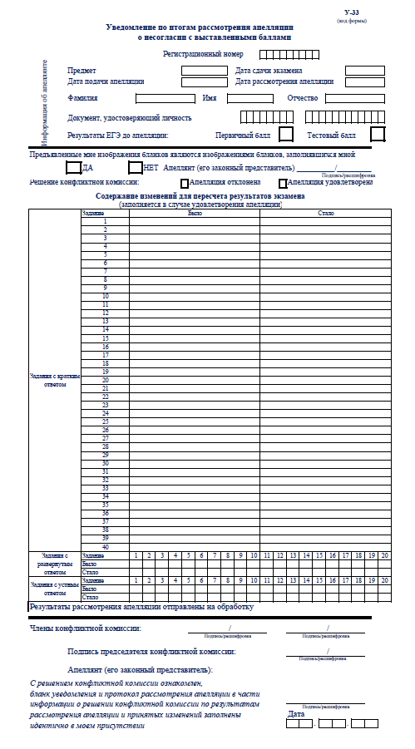

Спецпакеты с пометкой «использованные КИМ» ответственный грузополучатель может получить у Перевозчика после завершения обработки экзаменационных работ на федеральном уровне, но не позднее даты приема апелляций о несогласии с выставленными баллами (в соответствии с графиком обработки экзаменационных работ и графиком обработки апелляций, разработанных Рособрнадзором).
Результаты обработки апелляций о несогласии с выставленными баллами ЕГЭ из ФИС автоматически передаются в РИС. В случае удовлетворения апелляции в ФИС будет произведен пересчет баллов апеллянта. Информация об обновленных результатах ЕГЭ после перерасчета баллов в результате внесения апелляционных изменений будет направлена в РИС. В случае отклонения апелляции в ФИС будет зафиксирован факт подачи апелляции и результат ее рассмотрения. В этом случае балл остается неизменным.

